#### Visoka tehnička škola strukovnih studija, Kragujevac.

Opis programa za projektni zadatak

Tema: OSS(Operativni sistem simulator)

## Profesor: Student:

Prof. Zoran Mirović Milorad Sivčević 072/2017

**Asistent:**

Miloš Miladinović

Otvaranjem programa otvara se login forma (default sifra: windows) sa text box-om u kojem treba da ukucate sifiru i pritiskom na dugme ili pritiskom na “enter” dugme ulazite u “sistem”.

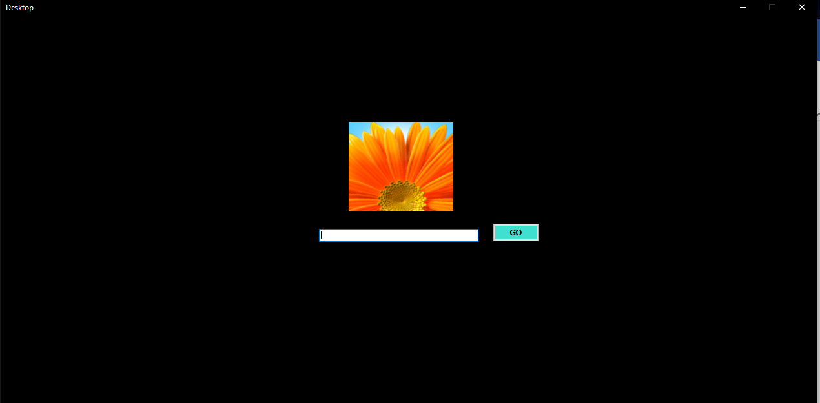

*Slika1. Login forma*

Ako se ukuca pogresna lozinka,program ce izbaciti poruku “pogresna lozinka”.Ako se ukuca tacna program ce zatvoriti login formu taskbar ce se pojaviti.

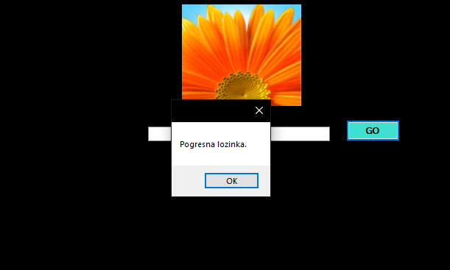

*Slika2. Pogresna lozinka*

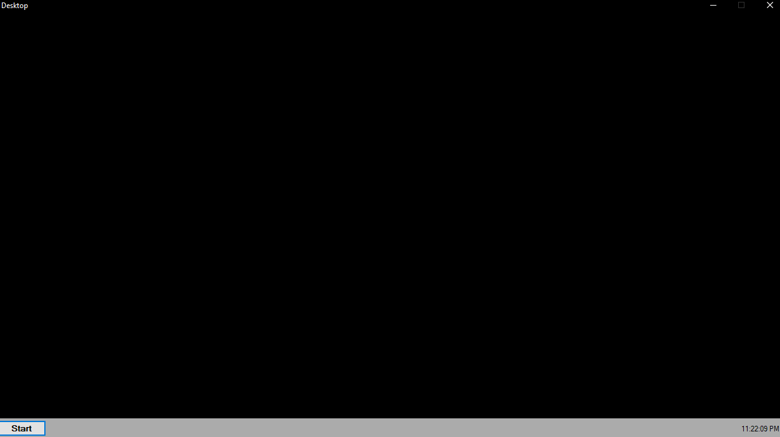

*Slika2. Tacna lozinka*

Kada se uspesno ulogujete pojavice se taskbar.Taskbar ce u sebi sadrzati “start” dugme sa leve strane i vreme sa desne.

**Taskbar**

Ako kliknete sa vreme pojavice se datum:

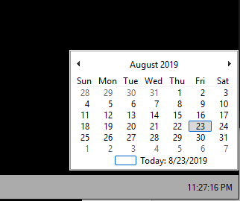

*Slika3. Datum*

Ako kliknete na “vreme” open,datum ce nestati.

Start dugme se nalazi na levoj strani taskbar-a i ako kliknete na njega otvara se meni sa odredjenim programima:

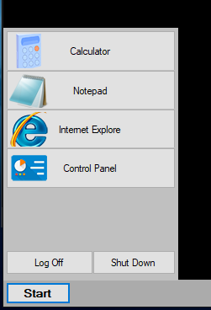

*Slika4. Start meni*

**Start meni**

Start meni sadrzi odredjene programe kao sto su: Calculator,Notepad,Internet Explore i Control Panel.Takodje sadrzi I dva dugmeta na dnu menija: “Log Off” I “Shut Down”.”Log off” dugme vas vraca na login formu dok “Shut Down” dugme gasi program.

Napomena: Kada se program ugasi,sve vrednosti se vracaju na default.

**Desni klik**

Kada kliknete desnim klikom na pozadinu desktop-a otvara se kratak meni sa dve opcije:

1. “Properties”
2. “Taskbar”

Kada kliknete na “Properties” dugme,otvara se forma sa opcijama podesavanja desktopa(biranje pozadine,podesavanje rezolucije,teme…).

Taskbar dugme vam omogucuje da promenite poziciju taskbar-a(bottom,top,left,right).

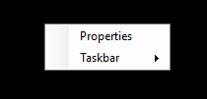

**Zakljucak**

Program ima za namenu da simulira ponasanje prosecnog “Windows” desktop okruzenja.Postoje jos funkcija kao sto su promena slike na login formi I promena lozinke ali njih kao I ostale funkcije morate sami da pronadjete 😊.